Программное обеспечение: «Центр контроля сертификатов» (CertSafe)
Руководство пользователя
Аннотация: Настоящий документ содержит сведения о порядке применения программного обеспечения «Центр контроля сертификатов» (CertSafe) и предназначен для пользователей, выполняющих операции по контролю и загрузке сертификатов и списков отозванных сертификатов.
Листов 14
Москва 2026

СОДЕРЖАНИЕ
Введение 4
1 Общие сведения 4
1.1 Назначение Сервиса 4
1.2 Основные возможности 4
1.3 Требования к рабочему месту 5
1.4 Термины и сокращения 5
2 Начало работы 6
2.1 Вход в Сервис 6
2.2 Уведомление о предыдущем входе 7
2.3 Ошибки входа 7
2.4 Смена пароля 7
2.5 Выход 7
3 Страница «Мониторинг» 8
3.1 Сводка 8
3.2 Реестр сертификатов 8
3.3 Поиск, фильтрация и сортировка 9
3.4 Скачивание файлов 9
3.5 Удаление записей 10
4 Страница «TLS-мониторинг» 10
5 Страница «Загрузка» 11
5.1 Порядок загрузки 11
5.2 Важно про модификацию сертификатов 12
5.3 Ошибки загрузки 12
6 Уведомления по электронной почте 12
7 Действия при нештатных ситуациях 13

Введение
Настоящее руководство описывает порядок работы пользователя с программным обеспечением «Центр контроля сертификатов» (далее — CertSafe, Сервис) — веб-сервисом централизованного мониторинга сроков действия сертификатов открытых ключей и списков отозванных сертификатов (CRL), включая сертификаты с российскими криптографическими алгоритмами ГОСТ.
Руководство предназначено для сотрудников, выполняющих контроль сроков действия сертификатов, загрузку новых сертификатов и CRL, а также выгрузку файлов. Установка, настройка и администрирование Сервиса описаны в документе «Руководство администратора».

1 Общие сведения

1.1 Назначение Сервиса
Сервис предназначен для предотвращения инцидентов, связанных с истечением срока действия сертификатов и CRL, за счёт централизованного учёта, автоматического контроля сроков, упреждающих уведомлений по электронной почте и периодического мониторинга TLS-endpoints.

1.2 Основные возможности
- ведение реестра сертификатов и CRL в разрезе информационных систем организации;
- автоматический расчёт оставшихся дней до истечения сроков с цветовой индикацией;
- контроль периода использования закрытого ключа (privateKeyUsagePeriod), в том числе дополнение сертификата этим расширением при загрузке;
- автоматическое определение алгоритма ключа (ГОСТ, RSA, ECDSA);
- мониторинг TLS-endpoints с обнаружением смены сертификата;
- уведомления по электронной почте о приближении сроков истечения;
- скачивание исходных файлов, выгрузка ZIP-архивов и CSV-отчётов;
- разграничение прав доступа по системам (просмотр, загрузка, скачивание).

1.3 Требования к рабочему месту
Для работы с Сервисом достаточно компьютера с современным веб-браузером (Google Chrome, Mozilla Firefox, Яндекс Браузер актуальных версий) и сетевым доступом к серверу Сервиса. Установка дополнительного программного обеспечения на рабочее место пользователя не требуется.

1.4 Термины и сокращения
Термин | Описание
Сертификат | Сертификат открытого ключа X.509
CRL | Список отозванных сертификатов
УЦ | Удостоверяющий центр — издатель сертификата
CN | Common Name — имя владельца сертификата
Система | Логическая папка — информационная система, в которой используется сертификат
TLS-endpoint | Сетевой сервис (хост и порт), сертификат которого контролируется
privateKeyUsagePeriod | Расширение сертификата — период использования закрытого ключа

2 Начало работы

2.1 Вход в Сервис
Откройте в браузере адрес Сервиса, полученный у администратора (например, http://certmonitor.example.org:3000 или https://... при включённом HTTPS).
Если администратор включил ролевую модель, отображается страница входа (Рисунок 1). Введите логин и пароль локальной учётной записи или учётной записи домена (Active Directory / ALD PRO), если доменная авторизация включена, и нажмите кнопку «Войти».
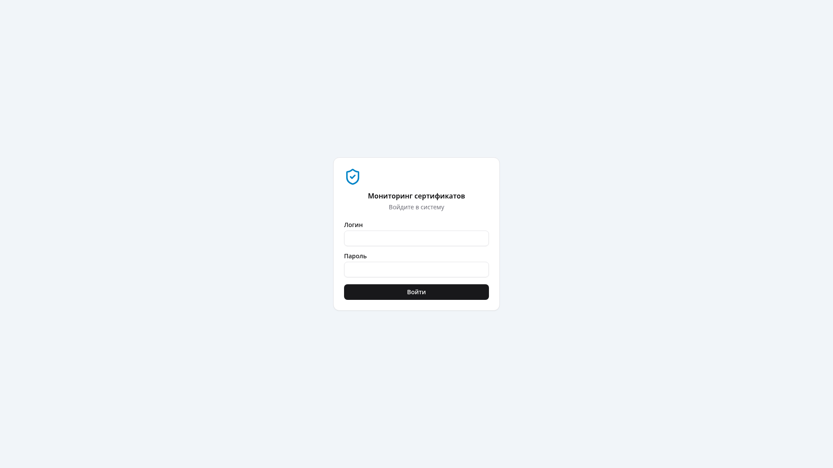
Рисунок 1 — Страница входа в Сервис
При первом обращении к Сервису (когда не создан ни один пользователь) вместо формы входа отображается форма первичной настройки — создания учётной записи администратора.
Если ролевая модель выключена (режим по умолчанию), страница входа не отображается: Сервис открывается сразу, в правом верхнем углу показан значок «без авторизации».

2.2 Уведомление о предыдущем входе
После успешного входа в правом верхнем углу появляется всплывающее уведомление с датой и временем предыдущего удачного входа. Если после него были зафиксированы неудачные попытки входа, их количество также указывается в уведомлении. Если вы не совершали этих попыток — сообщите администратору.

2.3 Ошибки входа
- «Неверный логин или пароль» — проверьте раскладку клавиатуры и регистр; в сообщении указывается оставшееся число попыток;
- «Превышено число неудачных попыток входа…» — учётная запись временно заблокирована; дождитесь окончания блокировки (время указано в сообщении) или обратитесь к администратору;
- «Учётная запись заблокирована» — обратитесь к администратору для разблокировки;
- «Нет подключения к базе данных» — техническая неисправность; обратитесь к администратору.

2.4 Смена пароля
Для смены пароля нажмите на имя пользователя в правом верхнем углу, выберите пункт «Сменить пароль», введите текущий и новый пароль (минимум 6 символов) и нажмите «Сменить». Пункт недоступен для доменных учётных записей — их пароль меняется в домене.

2.5 Выход
Для завершения работы нажмите на имя пользователя в правом верхнем углу и выберите «Выйти». Сессия завершается, для дальнейшей работы потребуется повторный вход.

3 Страница «Мониторинг»
Страница «Мониторинг» открывается по умолчанию и содержит сводку и реестр загруженных сертификатов и CRL (Рисунок 2).
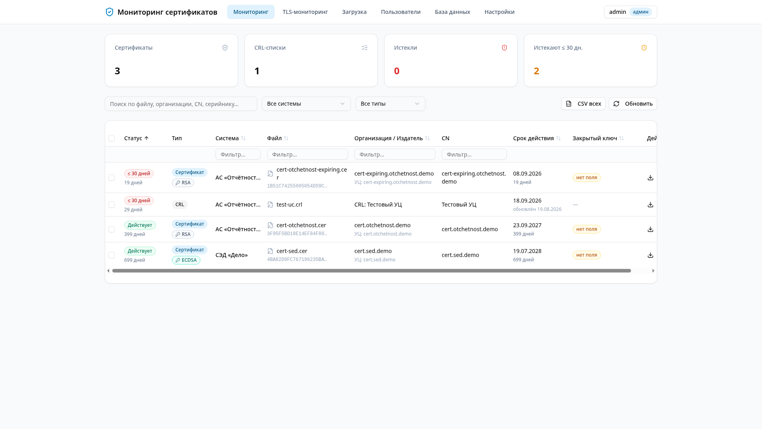
Рисунок 2 — Страница «Мониторинг»

3.1 Сводка
В верхней части страницы отображаются показатели: общее число сертификатов, число CRL, число истёкших объектов и число объектов, срок которых истекает в течение 30 дней.

3.2 Реестр сертификатов
Таблица содержит по каждому объекту: статус, тип (сертификат или CRL) со значком алгоритма ключа (ГОСТ, RSA, ECDSA), систему, имя файла, организацию (для CRL — издателя), CN, срок действия с остатком дней и срок действия закрытого ключа.
Статусы объектов:
- «Действует» (зелёный) — до истечения срока больше 30 дней;
- «≤ 30 дней» (жёлтый) — срок истекает в течение 30 дней;
- «Истёк» (красный) — срок действия истёк.
Отметка «нет поля» в колонке «Закрытый ключ» означает, что в сертификате отсутствует расширение privateKeyUsagePeriod — его можно добавить при загрузке сертификата (см. раздел 5).

3.3 Поиск, фильтрация и сортировка
Для поиска используйте поле «Поиск по файлу, организации, CN, серийнику…» над таблицей и выпадающие списки «Все системы» и «Все типы». Под заголовками колонок «Система», «Файл», «Организация / Издатель», «CN» расположены поля фильтрации по содержимому конкретной колонки. Нажатие на заголовок колонки переключает сортировку по этой колонке. Ширину колонок можно изменять перетаскиванием границы заголовка; настройка сохраняется в браузере.

3.4 Скачивание файлов
- кнопка со стрелкой в строке — скачивание исходного файла сертификата или CRL (отдаётся оригинальный загруженный файл, а не рабочая копия);
- кнопка «ZIP системы» (при выбранной конкретной системе) — выгрузка всех файлов системы одним архивом;
- кнопка «CSV всех» — экспорт реестра в файл CSV (открывается в Excel).
Если администратор не выдал вам право «Скачивание» на систему, кнопки скачивания для неё не отображаются.

3.5 Удаление записей
Удаление доступно пользователям с правом «Загрузка» на соответствующую систему. Отметьте записи флажками (или выделите все флажком в заголовке) и нажмите «Удалить выбранные», либо используйте кнопку удаления в строке. Удаление выполняется после подтверждения и необратимо.

4 Страница «TLS-мониторинг»
Страница содержит перечень контролируемых сетевых сервисов (TLS-endpoints) и состояние их сертификатов (Рисунок 3).
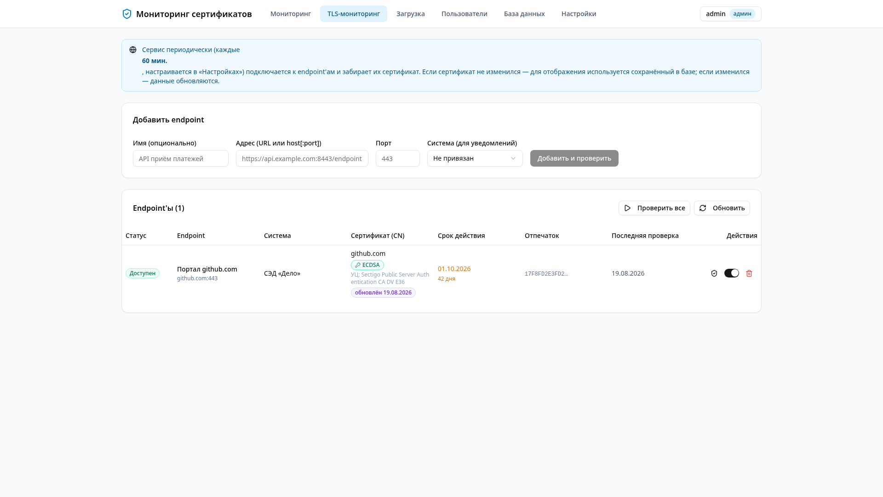
Рисунок 3 — Страница «TLS-мониторинг»
По каждому endpoint отображаются: статус доступности, адрес, привязанная система, CN и УЦ сертификата со значком алгоритма, срок действия сертификата, отпечаток, дата последней проверки и дата последней смены сертификата.
Сервис проверяет endpoint'ы автоматически через заданный интервал (по умолчанию — каждые 60 минут). Кнопка «Проверить все» запускает внеочередную проверку, кнопка «Обновить» обновляет таблицу. Добавление, изменение и удаление endpoint'ов выполняет администратор или пользователь с соответствующими правами.

5 Страница «Загрузка»
Страница «Загрузка» предназначена для добавления сертификатов и CRL в реестр (Рисунок 4). Операция доступна пользователям с правом «Загрузка» на выбранную систему.
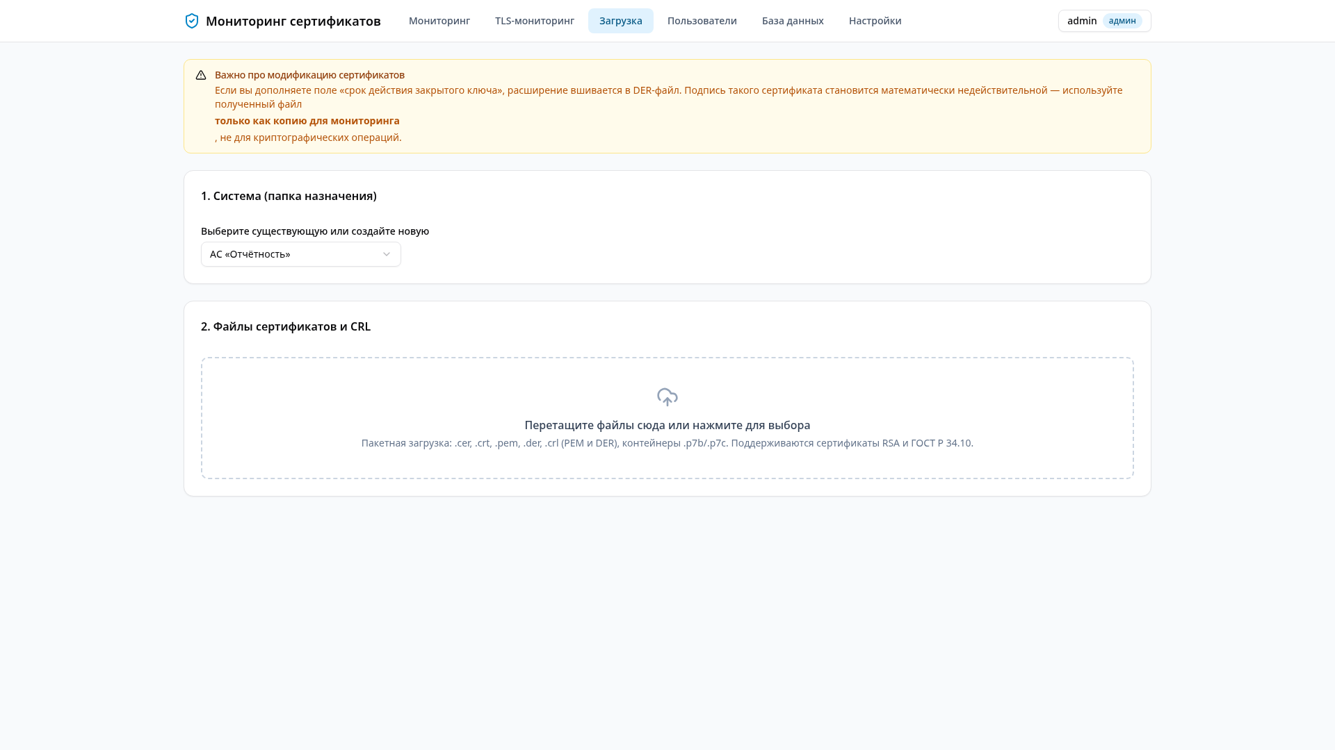
Рисунок 4 — Страница «Загрузка»

5.1 Порядок загрузки
1. Выберите существующую систему из списка или создайте новую, указав её наименование (рекомендуется указывать наименование информационной системы, в которой используется сертификат). 2. Перетащите файлы в область загрузки или нажмите на неё и выберите файлы. Поддерживаются форматы: .cer, .crt, .pem, .der, .crl (PEM и DER), контейнеры .p7b/.p7c. Допускается пакетная загрузка нескольких файлов. 3. Сервис разбирает файлы и открывает форму проверки полей: для каждого сертификата отображаются извлечённые сведения (владелец, УЦ, сроки). Если в сертификате отсутствует расширение privateKeyUsagePeriod, Сервис предложит указать срок действия закрытого ключа вручную. При необходимости можно скорректировать наименование организации. 4. Нажмите «Сохранить». Сертификаты из контейнеров PKCS#7 сохраняются отдельными записями.

5.2 Важно про модификацию сертификатов
Если при загрузке вы дополняете поле «срок действия закрытого ключа», расширение вшивается в рабочую копию DER-файла. Подпись такого сертификата становится математически недействительной — рабочая копия используется только для мониторинга. Исходный файл сохраняется в Сервисе без изменений и отдаётся при скачивании.

5.3 Ошибки загрузки
Файлы, которые не удалось разобрать (повреждённый или неподдерживаемый формат), отображаются в списке ошибок с указанием причины; остальные файлы пакета сохраняются в обычном порядке. При повторной загрузке файла с тем же именем в ту же систему существующая запись обновляется.

6 Уведомления по электронной почте
Сервис автоматически (раз в час) проверяет реестр и направляет уведомления на адреса, указанные администратором для каждой системы, когда до истечения срока объекта остаётся не более заданного для системы числа дней (по умолчанию 30). Уведомления отправляются по сертификатам (срок действия и срок закрытого ключа), CRL и TLS-endpoints. Повторное уведомление по одному объекту отправляется не чаще одного раза в сутки.

7 Действия при нештатных ситуациях
Ситуация | Действия пользователя
Забыли пароль | Обратитесь к администратору для сброса пароля
Учётная запись заблокирована | Дождитесь окончания временной блокировки или обратитесь к администратору
Не отображается нужная система | Убедитесь, что администратор выдал право «Просмотр» на систему
Недоступны кнопки скачивания | Убедитесь, что выдано право «Скачивание» на систему
Недоступна страница «Загрузка» | Убедитесь, что выдано право «Загрузка» на систему
Баннер «Нет подключения к базе данных» | Обратитесь к администратору
Уведомления не приходят | Уточните у администратора настройки SMTP и список адресов системы

Во всех иных случаях обратитесь к администратору Сервиса, указав действия, которые привели к ошибке, и текст сообщения об ошибке.

